 | section Internet du Club Mederic de Marseille  Internet Gazette
Site : http://aviquesnel.free.fr/Mederic 15 mai 2007
Numéro 50

Sommaire

Joost premier accord avec TV5 Monde et invitations 1
Joost ouvre ses invitations et signe avec Warner Bros. 2
Joost : mode d’emploi 2
Orange change son portail le 14 mai 9
La France propose un site pour lutter contre le spam 10
Exalead recherche les videos (YouTube, DailyMotion...) 11
Site Web une encyclopédie numérique du vivant 12
Skype 3 2 version finale en téléchargement 13
Sélectionnez vos fichiers sans le clavier avec Vista 13
Windows Vista enfin compatible avec l'iPod 15
Des sites pour généalogistes 16
Diffuser les vidéos du PC sur la télé 19
Les petites solutions : rayon "câbles" 19
Avec une box ADSL 20
Freeplayer pour les Freebox V3 ET V4 (et HD) 20
Freeplayer HD et disque dur intégré 20
MP9 pour les Neuf Box 3 et 4 21
Avec un disque dur multimédia 21
Avec un récepteur multimédia 22
Récepteur Wifi Multimédia 22
Le récepteur façon Apple : l'AppleTV 22

Joost premier accord avec TV5 Monde et invitations

Le service de télévision sur Internet a signé son premier accord avec une chaîne de télévision française, et négocie avec d’autres partenaires. De plus, des invitations pour accéder au service sont disponibles sur la toile.
Joost vient donc de signer un partenariat avec la chaîne de télévision française TV5 Monde, pour la diffusion de ses émissions à partir de juin prochain, sous le nom de TV5 Monde Plus. Après les accords conclus avec des médias américains comme Heavy, Viacom, Warner Bors, Broadcasting System ou Sony Pictures Television par exemple, c’est le premier contrat avec une chaîne française.
Le service Joost proposera lors de son prochain lancement plus de 150 chaînes gratuites, rémunérées par la publicité ciblée. Trente-deux annonceurs ont déjà rejoint cette initiative, à l’instar de Coca-Cola, IBM, L’Oréal et d’autres… Aujourd’hui, la société estime que 600.000 utilisateurs utilisent son service, alors qu’il n’est encore qu’en phase de bêta test.
En attendant son ouverture définitive, il est désormais possible d’accéder au site grâce à une invitation, disponible en cliquant ici.
Je vous conseille de l’essayer dès maintenant bien qu’il soit en anglais car c’est réellement bluffant ; nous assistons à un moment extraordinaire dans l’évolution d’Internet. Les promesses annoncées sont tenues quant à la qualité de l’image et à la facilité d’utilisation. La richesse des contenus n’est pas encore à la hauteur de ce que l’on peut attendre mais ce n’est qu’une question de temps. L’outil est prêt.

Joost ouvre ses invitations et signe avec Warner Bros.
(09/05/2007)


Bonne nouvelle pour tous ceux qui attendaient encore une invitation pour Joost. Alors que vous avez déjà été plus de 500 à vous échanger des invitations sur le forum Joost de Ratiatum, il est désormais possible de s'inscrire directement sur le site officiel pour recevoir automatiquement une invitation. De quoi faire douter de l'intérêt de cette dernière, du coup.
Dans le même temps, Joost annonce que Warner rejoint Viacom pour enrichir le service TV de contenus à valeur ajoutée. Le studio apporte deux chaînes à Joost, WBTV: SCI-FI FIX et WBTV: Before They Were Mega Stars. Parmi les programmes proposés sur la chaîne Sci-fi figurent notamment Babylon 5 et V. La seconde chaîne, comme son nom l'indique, permet à Warner de refourguer ses vieux fonds de tiroirs avec une thématique digne des émissions d'Arthur : les stars dans les films et les séries TV avant qu'elles deviennent des stars. On verra ainsi Brad Pitt, Kirsten Dunst, Samuel L. Jackson, Diane Keaton ou Jack Nicholson faire leurs premières armes.
Sans doute ces chaînes là ne seront pas disponibles aux utilisateurs français. Les contenus de Warner Bros. Records, la maison de disques du studio, sont déjà présents depuis plusieurs semaines mais disponibles uniquement depuis les Etats-Unis.

Joost : mode d’emploi
Publié le Mercredi 02 mai 2007, à 16H51 (+0200 GMT)

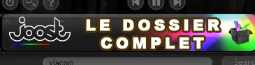
Introduction à Joost
Réinventer la télévision. L'expression a été beaucoup galvaudée et surutilisée pour désigner des concepts ou des produits qui ne révolutionnaient rien. Mais Joost (anciennement "The Venice Project"), grâce à son avance technologique et les moyens considérables mis à sa disposition, s'apprête à créer la première véritable révolution depuis l'invention de la télévision. Plus encore que l'apparition de la couleur ou même l'invention du magnétoscope.
Joost, c'est d'abord deux hommes. Deux nordiques. Janus Friis et Niklas Zennström, deux hommes d'affaires et deux techniciens de génie, qui ont su apprivoiser les technologies de Peer-to-Peer comme personne d'autre et réaliser dans leur récent passé deux coups de maître, Kazaa, et surtout Skype. Les deux complices, qui se sont connus dans les télécoms suédois, nourrissent ensemble le rêve de changer la façon dont les hommes communiquent et s'informent. Leurs deux projets majeurs n'ont été jusqu'à présent que des passerelles vers leur projet ultime, Joost. Le mot circule déjà ; alors que Kazaa et Skype avaient vocation à être revendus (le second s'est vendu 2,6 milliards de dollars), Friis et Zennström ont des ambitions telles pour Joost qu'ils n'imaginent pas une seconde s'en séparer au profit d'un géant du web. Car avec Joost, ils veulent eux-mêmes devenir un géant des médias.
Qu'est-ce que Joost ? Comment fonctionne-t-il ? Pourquoi va-t-il révolutionner la télévision au 21ème siècle ? Autant de questions qui nous ont amené à vous proposer ce dossier complet, qui sera sans aucun doute amené à des évolutions dans les prochains mois.
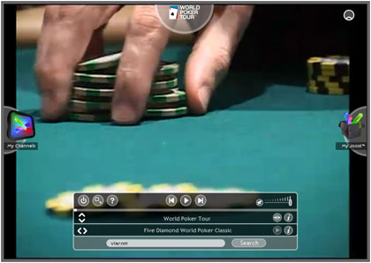

Le P2P au coeur du système
Kazaa, Skype et Joost ont un point commun en dehors de leurs deux inventeurs Niklas Zennström et Janus Friis. Ce sont tous les trois des logiciels de communication qui se fondent sur une architecture en P2P. Tous utilisent les mêmes bases technologiques issues d'une même société, Joltid, fondée en 2001 par les deux complices nordiques. Alors qu'ils n'ont jamais eu de peine à vendre leurs deux projets au meilleur de leur forme, ils ont toujours précieusement gardé avec Joltid le coeur de leur savoir-faire. En l'améliorant à chaque étape.
Plutôt que d'avoir un serveur central extrêmement coûteux qui diffuse la même vidéo auprès de l'ensemble des internautes qui la demandent, Joost s'appuie sur les utilisateurs pour rediffuser eux-mêmes, entre eux, les vidéos qu'ils regardent. Ainsi sur Joost, chaque programme est divisé en morceaux de fichiers, qui transitent entre les utilisateurs comme dans un réseau P2P classique. A une différence essentielle près. Alors que Kazaa, eMule ou BitTorrent sont conçus pour permettre le téléchargement de l'ensemble d'un fichier, Joost a été conçu dès le départ pour éviter qu'un utilisateur ait à un moment donné sur son disque dur l'intégralité d'un même programme.
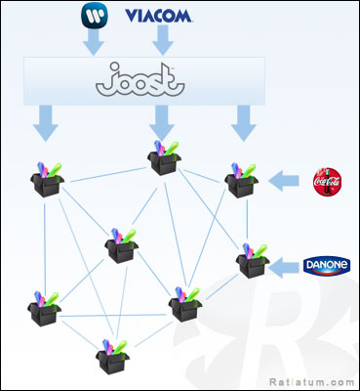
Cette architecture en P2P fait aussi que le programme est très exigeant sur la bande passante. Joost annonce 320 Mo téléchargés par heure, et 105 Mo d'upload horaire. Nos tests réalisés à partir d'une connexion Wi-Fi 54 G ont montré une consommation moyenne de 280 Mo par heure en téléchargement, et jusqu'à 220 Mo d'upload (comme avec toutes architecture P2P, notez qu'il y a une montée en charge au fil des heures). Il est aussi exigeant pour le processeur. Sur notre système de test Windows XP SP2 à base d'AMD 3500+ avec 2 Go de RAM, Joost consomme en permanence près d'un tiers du processeur.
Pour autant, 320 Mo par heure reste faible pour de la vidéo en plein écran. Joost propose ses vidéos encodées au format H.264 avec le codec CoreAVC de CoreCodec, tandis que le son est encodé en AACPlus. Sans être de mauvaise qualité, le résultat est loin d'atteindre la qualité DVD.
Notez enfin que même fermé, Joost continue à envoyer des données. Il faut le quitter complètement pour retrouver toute la bande passante.
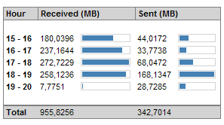
Pour réaliser cette architecture et l'ensemble du logiciel, Joost a embauché plus de 130 personnes réparties à travers le monde, dont une équipe d'une dizaine d'ingénieurs de Toulouse, employés de la société Anyware Technologies. Cette start-up étant spécialisée dans les technologies de convergence (d'où son nom), on peut deveinr que Joost ne restera pas scotché à l'écran de télévision...
Du P2P mais du contrôle strict quand même
Pour plaire aux studios et être aux antipodes du piratage, Friis et Zennström ont blindé Joost de protections. Chaque brique de fichier repart une fois qu'elle a été lue, et surtout chaque brique est cryptée en utilisant les mêmes techniques que celles qui permettent de crypter les communications sur Skype. De plus, contrairement à YouTube, DailyMotion ou toutes les plate-formes dites "web 2.0", Joost ne permet pas aux utilisateurs d'envoyer leurs propres vidéos. Vous ne trouverez sur Joost que le contenu dont les droits ont été soigneusement négociés. Avec les revers que cela comporte. Alors que 150 chaînes sont prévues au lancement, beaucoup restent indisponibles en France. Pour respecter la chaîne des droits du secteur audiovisuel, Joost est également conçu pour restreindre l'accès aux programmes par territoires. Ainsi point de chaîne Warner Music en France, ni de National Geographic.
A l'heure où nous écrivons ce dossier, aucun contenu français n'est disponible. Mais Joost a déjà déployé des équipes commerciales en France pour combler le manque.
Joost, c'est donc d'abord un logiciel qui permet de regarder des programmes de télévision en P2P sur son ordinateur (et bientôt sur d'autres appareils), à la croisée entre la télévision sur IP et la vidéo à la demande. Mais c'est beaucoup plus que cela. C'est un service qui permet de regarder n'importe quel programme de n'importe quel diffuseur à n'importe quel moment, gratuitement, avec une exposition minimum de publicité, et avec l'ajout de fonctionnalités interactives et sociales...


La vraie révolution de Joost est dans la publicité...
Parce qu'il garde en mémoire l'ensemble des programmes que vous consultez, individuellement, Joost est capable de dresser un profil sociologique de chaque spectateur. Ca peut sembler un détail, mais c'est au coeur de la révolution qu'il s'apprête à apporter au monde de la télévision. Aujourd'hui, un film de grande écoute sur TF1 est accompagné d'une quinzaine de minutes de publicités. Une trentaine de spots, qui accumulent les défauts. Trop nombreux, ils perdent en efficacité, puisqu'ils ne restent pas en mémoire. Trop impersonnels, ils ne touchent pas le spectateur, puisqu'ils vendent des couche-culottes à la veuve et des contrats obsèques aux jeunes couples. Pour qu'une publicité atteigne le public visé, il faut les bombarder en masse, et donc les payer à un coût par spectateur très faible mais à un coût total de campagne extrêmement élevé. Résultat, les chaînes diffusent de plus en plus de publicités qu'elles doivent facturer de moins en moins cher, ce qui fait pression vers le bas sur le prix des programmes (et donc les revenus des créateurs), les petits annonceurs sont exclus des antennes, et les spectateurs partent aux toilettes ou zappent à la moindre coupure qu'ils savent longue et ennuyeuse. Le système est le plus mauvais qui puisse exister, et est en très grande partie responsable du dégoût des consommateurs face à la publicité.
Joost, au contraire, permet d'adapter chaque publicité à chaque spectateur qui la regarde, et donc de ne proposer que les publicités les plus susceptibles de l'intéresser. Tout le monde s'y retrouve. Le spectacteur a non seulement beaucoup moins de publicité qu'à ma télévision ordinaire (on parle pour Joost de 1 seul spot de 30 secondes par programme regardé), mais aussi de la publicité qui normalement l'intéresse et qu'il regardera donc cette fois avec une oreille plus attentive. De nouveaux formats interactifs, plus proches de ceux que l'on peut trouver sur les pages web, seront également proposés.
Pour l'annonceur, c'est l'assurance de ne plus payer pour de la publicité "en l'air", et d'avoir un coût par spectateur certes plus important, mais avec un coût de campagne plus bas et un retour sur investissement beaucoup plus important. Enfin pour les petits producteurs de contenus, c'est l'assurance de trouver un financement à leurs programmes de niches, car ils peuvent enfin diffuser leurs vidéos sans qu'elles prennent le temps d'antenne et donc de publicité des programmes star de prime time. La notion même de grille de programmes disparaît, tous les programmes s'additionnant et se combinant selon la volonté du spectateur.
On comprend, dès lors, qu'une trentaine de grandes marques aient fait confiance à Joost avant même son lancement officiel. On comprend aussi pourquoi Joost a déjà signé des partenariats de contenus avec beaucoup de producteurs de programmes indépendants, mais également de grands noms, en particulier Viacom (MTV Networks, Paramount, Comedy Central, ...) et Warner Music Group.
Toutefois, là encore, on ne peut pas résumer Joost à une télévision avec moins de publicité.. C'est aussi et surtout l'interactivité.

Des programmes interactifs
Joost n'est pas un service de télévision linéaire, avec ses chaînes et ses grilles de programmes. Chaque diffuseur, qui est souvent producteur de ses propres contenus, crée sa propre chaîne avec une compilation de programmes. L'utilisateur peut accéder à chaque chaîne et voir le programme proposé, ou sélectionner pour chaque chaîne le programme qu'il souhaite visionner :
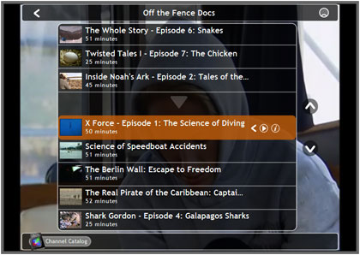
Parcourir la liste des chaînes disponibles :
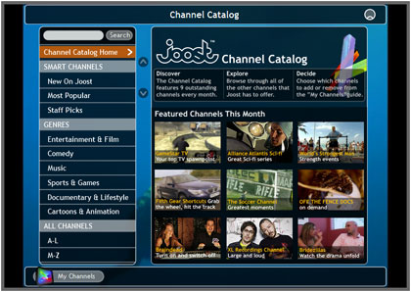
Et composer sa propre sélection de chaînes (sans doute qu'à terme il sera possible de créer sa propre chaîne, à partir d'une sélection de programmes):
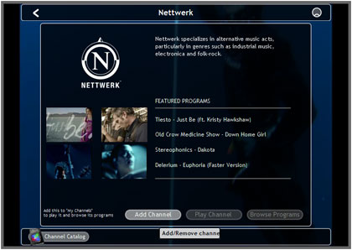
Sur Joost, la télévision n'est pas seulement de la vidéo. Le service essaye de tirer profits des différents types de médias que l'on peut avoir sur un service numérique connecté en permanence. Ainsi certaines chaînes proposent des informations complémentaires accessibles en surimpression, qui permettent d'en savoir plus à propos d'un programme, d'accéder à des informations sur la chaîne, ou à l'avenir de participer à des jeux ou d'avoir accès à des contenus interactifs.
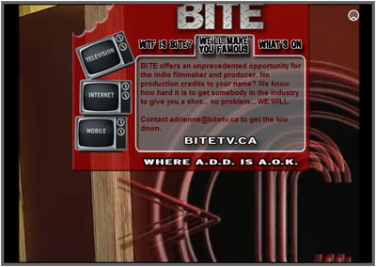
Enfin, l'ensemble des chaînes et des programmes sont référencés, classés dans des catégories et enrichis de metadonnées. Ces métadonnées (tags) permettent ensuite de rechercher et de trouver des programmes. Là encore, tout est fait pour oublier les grilles de programmes et permettre d'accéder à n'importe quel programme à n'importe quel instant.
Mais l'interactivité va encore plus loin...

My Joost : pour ne plus rester passif devant la TV
D'ordinaire, devant la télévision classique, les yeux se réveillent et le cerveau s'endort. C'est le règne de la passivité et de l'électro-encéphalogramme plat. Si vous aimez cet état d'apaisement devant une émission de Lagaf', c'est peut-être fini avec Joost. Le service veut miser sur l'interactivité avec les utilisateurs, et parce que l'être numérique est rarement monotâche, l'accompagner dans ses activités diverses.
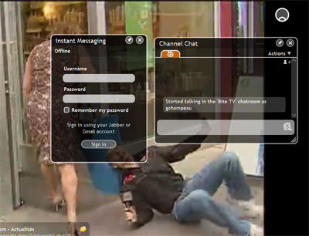
Bien qu'ils soient pour le moment peu nombreux, les widgets sont appelés à prendre une place considérable dans Joost. Inspirés du Dashboard bien connu des amateurs de Mac, les widgets peuvent apparaître en surimpression et offrir des fonctionnalités plus ou moins intéressantes. La principale, qui offre une optique différente de la télévision, permet de dialoguer en direct avec les utilisateurs qui regardent le même programme. Si l'idée est séduisante, elle peut aussi avoir ses problèmes et des conséquences inattendues.
Puisque sur Joost il n'y plus de grille de programme, personne n'est rendu au même endroit dans la même vidéo. Celui qui commence à regarder une série peut alors lire les commentaires de ceux qui en regardent la fin. Heureusement, on nous promet pour éviter cela d'avoir des modules de discussion spécialement adaptés, avec des données XML pour marquer précisemment chaque commentaire dans un espace-temps. Le système pourrait ainsi enclencher sur une scène précise le commentaire de tel utilisateur qui a remarqué le petit détail que personne n'avait vu... ou indiquer la marque du pantalon porté par tel personnage dans telle scène. A voir à l'usage.
Parmi les autres widgets, on trouve un lecteur de flux RSS qui permet de surveiller les mises à jour de ses sites préférés pendant que l'on regarde une émission, une horlge, ou un module qui permet de noter les émissions sur une échelle de 1 à 5. Ce dernier est probablement le plus utilisé actuellement.
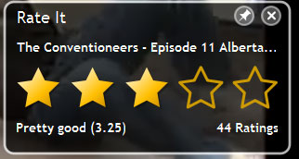
On appréciera également le module de messagerie instantanée qui permet pour le moment de se connecter à Jabber et (donc) Gtalk.
Joost promet à l'avenir bien plus de modules et bien plus de fonctions sociales, sans s'avancer davantage. Un kit de développement pour les développeurs indépendants sera d'ailleurs proposé. Une chose est sûre, "My Joost" est appelé à prendre une place considérable dans la stratégie du nouveau média.

Quel avenir pour Joost ?
Actuellement disponible en bêta semi-publique pour Windows et Mac OS X, Joost devrait évoluer dans les prochaines semaines et les prochains mois pour, une fois officiellement lancé, évoluer sur différentes plate-formes. Le plus attendu, car le plus stratégique pour s'imposer réellement en tant que TV 2.0, sera un set-top box à placer dans le salon, relié à la télévision. Pour le moment, Joost refuse d'évoquer cette possibilité, mais il semble impossible de l'éviter sans se marginaliser. Joost devra proposer une "Joostbox" à bas prix, capable de rivaliser dans les meubles hi-fi avec les Freebox, PlayStation 3, Xbox 360 ou Apple TV qui visent toutes, elles aussi, à fournir de la télévision numérique.
Joost devra aussi étayer son catalogue. Pour le moment, malgré l'arrivée de Viacom et Warner Music, les contenus sont encore pauvres et manquent de qualité. S'il fait ses preuves, notamment grâce à une efficacité publicitaire importante, Joost pourrait toutefois attirer des séries TV de renom et porter une première véritable estocade aux services de VOD existants. Restera le problème de la territorialité des droits, qui pour le moment réduit l'intérêt de Joost en France. Il faudra que la plate-forme sache aussi proposer des contenus en Français, ou au minimum sous-titrées, ce qu'elles devraient faire à plus ou moins long terme.
Enfin, même si cela reste tabou, Joost a dans ses cartons l'apparition future de chaînes payantes. Le directeur du marketing pour l'Europe de Joost a très clairement ouvert la porte dans une intervention publique il y a plusieurs semaines, mais la priorité reste le financement par la publicité. Techniquement, Joost a en tout cas été prévu pour accueillir des contenus Premium payants.
En conclusion, Joost est un service extrêmement prometteur, qui pourrait véritablement changer la façon dont nous regardons la télévision, mais qui doit encore faire ses preuves, d'autant que la concurrence arrive (Babelgum...). Son interface est bien pensée mais pourrait manquer d'efficacité avec la multiplication des programmes et des widegets, tandis que la limitation à 320 Mo par heure empêche d'avoir de la vidéo de très bonne qualité, ce qui à l'heure de la HD est un défaut qui pourrait lui coûter cher. En tout état de cause, Joost montre la voie que suivra sans nul doute la télévision de demain. Savoir si Joost la dominera reste encore de la spéculation...

Orange change son portail le 14 mai
Le 14 Mai, Orange ne fait pas que changer son service mail. Orange Internet et Orange Mobile vont proposer un vrai portail unique pour Orange.fr
L'actuel portail Orange.fr regroupe les anciens portails de Wanadoo aux couleurs d'Orange et d'Orange mobile mais les 2 univers (les onglets) restent des sites indépendants. Le changement d'onglet (passer de l'Internet vers le Mobile et vice versa) ne permet pas de garder la session de l'onglet de départ.
Avec le nouveau portail, disponible dès le 14 mai, Orange Internet et Mobile auront un portail unique : pas d'onglets, une seule identification pour les 2 univers, les services Mobile et Internet ensemble dans un même menu de navigation et un accès permanent aux boutiques. Mais les services des 2 univers restent cependant dépendants de l'identification de l'univers.
Un petit rappel des nouveautés de la Messagerie Orange qui vont arriver en même temps que le nouveau portail :
- passage de l'espace de stockage à 500 Mo
- un agenda pour gérer les tâches et les rendez-vous
- rappel par mail des rendez-vous importants
- 50 Mo de stockage SMS/MMS envoyés depuis le Web
- 4 alias courriels
- l'AntiSpam+ (à partir du 14 Juin)
Avec l'unification du portail, l'unification des services n'est pas loin. Mes Services Unifiés permettent au client Mobile et Internet de n'avoir qu'une seule identification pour les services des 2 univers, d'avoir accès à une messagerie unique pour la Messagerie Orange Internet et le Mail Orange Mobile cumulant les caractéristiques des 2 services (soit 1 Go de stockage), le cumul des services Photos (1Go d'espace) et bien d'autres avantages.
Par ailleurs, Orange a envoyé des mails pour l'offre sur le parafoudre gratuit. Dans les premiers mails, dont nous avons publié un exemplaire dans nos colonnes, l'offre est limitée au 31 Mai. Le fournisseur d'accès a envoyé une nouvelle série de mail avec une date limite au 17 Juin. Orange annonçant avoir environ 4 millions de Livebox en France, il semble normal de penser que cela prend du temps pour tous les équipér de parafoudres.
Découvrir les offres Orange

La France propose un site pour lutter contre le spam

Le spam représente aujourd'hui 80% des mails dans le monde. La moyenne du nombre de spams est passée de 20 en 2004 à 92 actuellement. Le ministère de l'économie estime que la luttre contre le spam a coûté 1,4 milliard d'euros aux entreprises en 2006. C'est à partir de ces constats qu'est née l'idée de créer un site pour lutter contre le spam.
Signal-spam.fr est une plate-forme nationale qui permet de signaler les spams que vous recevez. Signal spam est une association lancée par les autorités publiques et des organisations professionnelles du monde d'internet. Signal Spam a été lancée hier, et va permettre de lutter efficacement contre le spam qui envahit de plus en plus nos boîtes aux lettres d'emails. L'association est financée à part égale entre les deux acteurs cités, et représente un budget de fonctionnement de 200.000 euros par an.
Le service, gratuit, est accessible par simple inscription sur le site Signal-spam.fr, et permet de télécharger une extension pour son client mail. Actuellement, sont pris en charge les clients Mozilla Thunderbird et Microsoft Outlook. Une fois l'inscription effectuée et l'extension installée, il suffira de cliquer sur le bouton "Signal Spam" pour signaler un message non sollicité. Un projet est en cours d'étude pour une extension à destination des navigateurs web pour pouvoir signaler un spam depuis un webmail.
La plate-forme est actuellement dimensionnée pour pouvoir recevoir un million de spams par jour, et des outils développés spécifiquement permettront de vérifier automatiquement les informations techniques contenues dans l'en-tête des messages afin d'obtenir une traçabilité de l'origine du message. Sur le principe, les outils vont permettre de détecter les formes les plus sophistiquées de spams, même ceux contournant les barrières informatiques (phishing, pourriels africains, etc...).
Une fois l'origine trouvée, le système permettra d'alerter le fournisseur d'accès français si il s'agit d'un compte de l'un de ses abonnés. Les informations récoltées permettront aussi à l'association d'alerter les autorités compétentes sur les phénomènes constatés, avec comme objectif de pouvoir mieux sécuriser les réseaux et lutter contre les ordinateurs zombies sur lesquels des spywares seraient installés.

Exalead recherche les videos (YouTube, DailyMotion...)
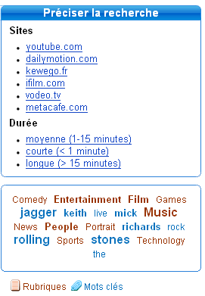
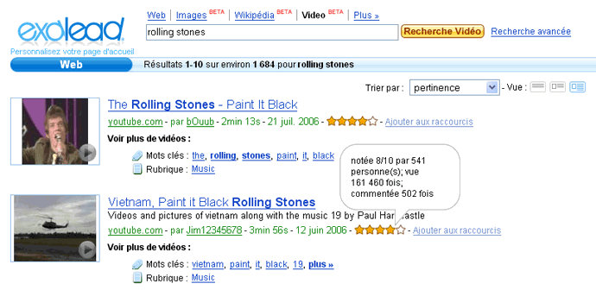
Toujours des nouveautés sur Exalead. Depuis hier, Exalead propose un métamoteur de vidéos. L'outil permet de rechercher sur les principales plateformes de téléchargement, upload et partage de vidéos : YouTube bien sûr mais aussi le français DailyMotion, Metacafe, Kewego, iFilm, Vodeo (pour l'instant).
Cette recherche de vidéos bénéficie des technologies et logiques d'interfaces qu'Exalead a appliqué à la recherche Web et plus récemment à la recherche sur Wikipedia notamment : à droite, la zapette vous permet d'affiner vos résultats en choisissant de cibler une plateforme de vidéos en particulier ou une durée de vidéos : courte (< 1 minute), moyenne (1-15 minutes) ou longue (> 15 minutes).
Par ailleurs, en-dessous, le nuage de tags dynamiquement générés est là aussi : vous pouvez alors sélectionner les vidéos en cliquant un des mots clés de ce nuage.
Chaque résultat est accompagné :
D'une copie d'écran de la vidéo, sa durée, le nom de l'internaute qui l'a "uploadée", d'une notation (avec détail dans une bulle) et de la date de mise en ligne sur la plateforme d'origine. En sélectionnant la vue de résultats détaillée (via le bouton ), vous faites apparaitre, sous chaque résultat, les mots clés et les rubriques assignées à la vidéo sur sa plateforme d'origine. Pour certains mot clés, il faudra cliquer sur plus » pour les afficher en totalité. Vous pouvez donc au final élargir ou affiner votre recherche en sélectionnat de nombreux critères :
- les rubriques d'origine
- les mots clés d'origine
- le nom de l'internaute,
- le nom de la plateforme
- les tags du nuage
- la durée des vidéos.
En sélectionnant la recherche avancée (à droite du bouton ), vous pouvez également préciser les critères du nombre de votes, du nombre de fois où la vidéo a été vue et de la durée de la vidéo en secondes...Très complet donc.
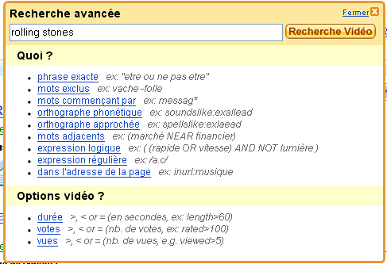
Il existe plusieurs autres métamoteurs de vidéos (PureVideo Search, TubeSurf, ClipRoller,...) mais l'outil d'Exalead, de part son indexation et utilisation des rubriques et mots clés est certainement le plus puissant.

Site Web une encyclopédie numérique du vivant
De la plante carnivore à l'ornithorynque en passant par la loutre naine d'Asie, les centaines de milliers d'espèces qui composent la biosphère seront bientôt réunies au sein d'une encyclopédie numérique accessible en ligne. Financé dans un premier temps par deux fondations américaines et soutenu par différents laboratoires et musées d'histoire naturelle, le projet « Encyclopedia of Life » (Encyclopédie de la vie) se fixe comme but ultime de recenser la totalité des espèces vivantes connues, soit plus d'1,8 million à l'heure actuelle, sur plus de 300 millions de pages Web.
« L'Encyclopédie de la Vie offrira des informations précieuses et bien organisées sur la biodiversité et sa protection à tout le monde, partout dans le monde et à tout moment », explique James Edwards, responsable du projet, à l'Agence France Presse. 25 à 30 personnes seront chargées de la constitution de cette somme de connaissance qui incluera, dans la mesure du possible, photos, vidéos et autres contenus multimédias. Par la suite, l'encyclopédie sera actualisée au fur et à mesure des découvertes de la communauté scientifique.
Plus qu'un simple outil de savoir, l'Encyclopédie de la vie permettra d'encourager la réflexion sur la sauvegarde des espèces protégées. Un aperçu des premières des quelque 1,25 millions de pages déjà constituées est d'ores et déjà disponible sur le site du projet, www.eol.org, actuellement victime de son succès. Bien que l'encyclopédie soit intégralement rédigée en anglais, certains pans pourront être traduits localement.

Skype 3 2 version finale en téléchargement
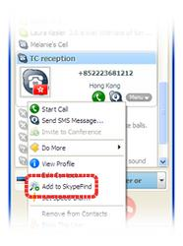
Le célèbre logiciel de VoIP Skype continue de s'améliorer avec la publication aujourd'hui de la version 3.2 finale en français pour Windows. Cette nouvelle mouture comprend un ensemble de nouvelles fonctions offrant aux utilisateurs la possibilité de personnaliser le logiciel en fonction de leurs propres désirs et de leurs goûts. Il est maintenant possible de réunir toutes ses relations en ligne en regroupant tous sa base de contacts en un seul point.
De même, un utilisateur peut désormais se prendre soi même en photo avec sa webcam avec la nouvelle fonction de prise de vue et l'ajouter à son profil en temps réel. Ces nouvelles fonctions sont combinées à une interface utilisateur améliorée.
La nouvelle version permet également aux utilisateurs d'importer des carnets d'adresse provenant d'autres applications, telles que MSN Hotmail, Gmail et Yahoo ! Mail. Les utilisateurs en outre peuvent désormais « Partager Skype » en envoyant des invitations par email à ses contacts en ligne qui n'utilisent pas encore le logiciel.
Skype 3.2 intègre également de nouvelles technologies de suppression de l'écho et du bruit de fonds afin d'améliorer la qualité de son quelle que soit la façon dont on utilise le logiciel. Egalement incluse dans la version 3.2, la fonction ‘Send Money' permet aux utilisateurs Skype d'envoyer de l'argent à l'un quelconque de leurs contacts via PayPal.
- Télécharger Skype 3.2 en français pour Windows

Sélectionnez vos fichiers sans le clavier avec Vista
Lorsque nous voulons effectuer une sélection de fichiers ou de répertoires sous Windows Vista, nous utilisons habituellement la souris et la touche Ctrl afin de choisir uniquement les éléments que l'on souhaite dans le but de les copier, les déplacer ou encore les supprimer. L'astuce présentée ici permet de s'affranchir de l'utilisation du clavier afin d'effectuer notre sélection uniquement à l'aide de la souris.
Pour cela, nous allons devoir ajouter une case à cocher sur chaque fichier et dossier dans l'explorateur Windows.
Ouvrez l'explorateur de documents, cliquez sur le bouton Organiser puis choisissez Options des dossiers et de recherche.
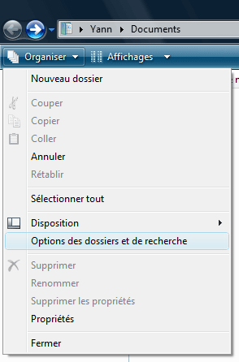
Dans la fenêtre des options de dossiers, allez dans l'onglet Affichage et cochez la case Utiliser des cases à cocher pour sélectionner des éléments.
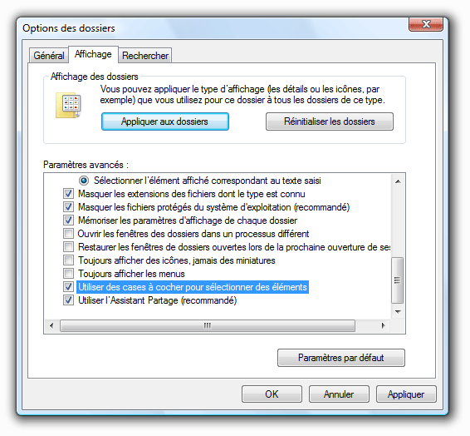
Ainsi, une case à cocher apparaîtra pour chaque fichier et dossiers lorsqu'ils seront survolés par la souris.
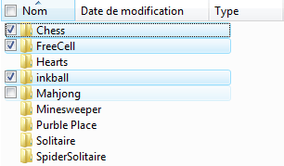
Cette fonctionnalité vous permettra ainsi d'effectuer une sélection précise de vos éléments sans pour autant utiliser la touche Ctrl du clavier.
Bien entendu, ces cases à cocher seront présentes quelque soit l'affichage sélectionné.
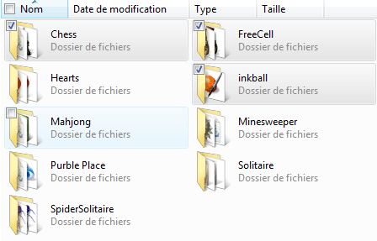
Il est fortement recommandé de sauvegarder la base de registre, le système et vos données avant l'utilisation de cette astuce. Zebulon.fr ne peut être tenu pour responsable des éventuels dommages survenus suite à l'utilisation de cette astuce.

Windows Vista enfin compatible avec l'iPod

Microsoft vient de publier une mise à jour pour Vista afin que le nouveau Windows soit enfin 100% compatible avec l'iPod d'Apple. Décelée en février dernier, l'incompatibilité entre les deux produts se traduit notamment par le fait qu'un morceau de musique acheté sur le kiosque iTunes Store, depuis un PC équipé de Windows 2000 ou XP, ne peut plus être lu si l'utilisateur migre son système vers Vista.
D'autres dysfonctionnements plus graves ont été observés, endommageant carrément le baladeur d'Apple. Connecté à un PC tournant sous Vista, l'iPod peut ainsi ne plus être mis à jour ou ses paramètres par défaut ne plus être restaurés. Des problèmes de synchronisation du calendrier et des contacts peuvent également intervenir.
Plus dangereux, la déconnexion d'un iPod depuis Vista peut endommager le baladeur, même en suivant la procédure d'éjection sécurisée des périphériques USB.
Face à cette situation, Microsoft et Apple ont recommandé d'attendre la publication de correctifs plutôt que d'utiliser l'iPod avec Vista. C'est aujourd'hui chose faite: le patch est disponible pour Vista 32 bits et Vista 64 bits.

Des sites pour généalogistes
Grâce à l'avènement d'Internet, la généalogie a pris un nouvel élan. Tout internaute peut maintenant contribuer à enrichir les bases de données existantes, faites de patronymes, de lieux et d'actes d'état civil (naissance, mariage, décès). Avec un moteur de recherche, à partir d'un patronyme particulier, on trouve des pistes qui mènent à un lieu de naissance ou de mariage, ce qui permet de franchir un nouveau pas dans sa quête d'ancêtres.
Mais il ne faut pas espérer que cet outil donne réponse à tout. En outre, quelques règles de base s'imposent. En premier lieu, la vérification des informations obtenues (orthographe des patronymes, lieux, filiation), car la particularité d'Internet est d'être à la disposition de tous, et chacun y met ce qu'il veut.
Les sites de généalogie sont actualisés par toujours plus de contributeurs, qui se réunissent sur des forums, des lieux privilégiés où l'on peut glaner des renseignements dans une ambiance courtoise et où règne le souci de la précision. Alors, pourquoi ne pas s'y égarer ? Il y a fort à parier que vous vous prendrez au jeu tout comme les centaines de milliers de généalogistes amateurs de France.
Guide généalogie : du 100 % pratique
Ce site est le passage obligé du généalogiste débutant qui souhaite découvrir les sources, les lieux de recherche et les adresses indispensables à ce genre de travail. Riche en modèles pratiques illustrés par des exemples divers, ce site s'apparente à un parfait manuel d'initiation. On y trouve expliqués les termes de la matière : généalogie ascendante, descendante, agnatique, cognatique et autre jargon ! Si vous souhaitez commencer des recherches généalogiques, vous serez séduit par ce site qui vous guide à travers diverses sources d'information et vous livre les bonnes adresses.
L'avis de la rédaction
On aime
Le guidage pas à pas avec des explications claires.
On n'aime pas
La présentation de l'arbre généalogique.
Mention Bien
Adresse
www.guide-genealogie.com

France Gen Web : par et pour les généalogistes
A condition d'y passer du temps, ce portail recèle des trésors. Dans un menu de la page d'accueil, on peut choisir la base dans laquelle on souhaite commencer sa recherche. L'intérêt réside dans la multitude d'entrées par lesquelles l'internaute peut débusquer des informations : par acte d'état civil, par cimetière, par culte religieux, par conflit, etc. Dommage que l'actualité du site ne soit pas mise en valeur sur la page d'accueil occupée par un fil de manifestations trop développé.
L'avis de la rédaction
On aime
La richesse, les archives, les services d'entraide.
On n'aime pas
La densité de la présentation sur la page d'accueil.
Mention Bien
Adresse
www.francegenweb.org

Family Search : pour les accros
Si vous êtes passionné de généalogie et maîtrisez l'anglais, les archives microfilmées des Mormons constituent une base essentielle d'un travail de recherche. Sur ce site, vous pouvez chercher un patronyme mais également une ville dans le monde entier : si des archives existent, vous en trouverez les références. Il ne vous restera qu'à vous rendre dans le centre mormon le plus proche pour commencer un travail de consultation sur microfilm. Une manne inespérée !
L'avis de la rédaction
On aime
La très grande richesse des informations, le caractère international du site.
On n'aime pas
L'absence de version française.
Mention Bien
Adresse
www.familysearch.org

Geneanet : sous toutes les coutures
Il y a Geneanet et les autres. Ce site offre une multitude de services au généalogiste amateur ou averti. Par le biais d'une navigation aisée, on peut effectuer gratuitement des recherches, grâce à un moteur exclusif de près de 150 millions d'entrées, au niveau mondial. Le site permet de construire son arbre généalogique en y consignant différentes données (patronyme, surnom, date et lieu de naissance, filiation, mariage éventuel, etc.) et d'afficher des photos de ses descendants ou ascendants, parfois non identifiés. Les données enregistrées peuvent alors être rendues publiques ou en accès restreint. D'autres services complémentaires sont possibles, moyennement un abonnement payant.
L'avis de la rédaction
On aime
La richesse, la newsletter, les forums, le système d'alerte sur un patronyme, la possibilité d'importer des données sous format gedcom.
On n'aime pas
Rien.
Mention Très bien
Adresse
www.geneanet.org

Généalogie : la généalogie en un clin d'oeil
Plus de 43,5 millions d'individus recensés et près de 60 millions d'actes d'état civil répertoriés... Ce site pourrait être le premier francophone. Son guide pour généalogiste débutant contient un énoncé des différentes sources possibles. Il propose aussi de construire gratuitement un arbre sur plusieurs générations, d'effectuer des recherches sur un patronyme et de trouver les blasons correspondants. La navigation est claire et agréable. Il faut néanmoins payer certains services et la boutique est tentante.
L'avis de la rédaction
On aime
La richesse, la navigabilité, la présentation agréable.
On n'aime pas
Les liens commerciaux, les parties payantes.
Mention Bien
Adresse
www.genealogie.com

Gilles Perilhous : cours de généalogie en ligne
Enseigner la généalogie, c'est ce que propose Gilles Perilhous en six leçons complètes. Découvrez le vocabulaire propre à la discipline et les règles à connaître. Ces bases acquises, vous rencontrerez peut-être des difficultés que ce site se propose de résoudre à l'aide d'exemples concrets. La généalogie sur Internet y est aussi présente avec de nombreux liens. Enfin, les familles d'origine étrangère ne sont pas oubliées, et le site propose des astuces pour chercher ses racines ailleurs.
L'avis de la rédaction
On aime
La clarté de l'exposé, les liens vers d'autres sites.
On n'aime pas
Les fautes d'orthographe, la présentation un peu triste.
Mention Assez bien
Adresse
http://gperilhous.free.fr/MGenealogie/Cours/Index.html

Et aussi...
www.genealogy.tm.fr
Associations, généalogistes, archives.
www.geneapass.org
Intéressant pour les patronymes étrangers.
www.geneactes.org
Dépouillements d'actes d'état civil.
www.bigenet.org
Plus de 17 millions d'actes d'état civil. C'est payant.
www.cybergenealogie.fr
Bourse d'échanges de données généalogiques.
www.geneastar.net/fr/
Etes-vous un fils caché de Mitterrand ?
www.philconet.com/genealogie/
Un portail avec glossaire, liens et listes de logiciels.
www.karolus.org
Liens de sites étrangers.
www.histoire-genealogie.com
Les aspects historiques de la généalogie.

Diffuser les vidéos du PC sur la télé

Les petites solutions : rayon "câbles"
L'heure est clairemement à la convergence numérique. Câbles, box ADSL, disque dur ou récepteur multimédia... La rédaction passe en revue toutes les solutions pour lire le contenu multimédia d'un ordinateur sur sa TV et pointe les prix, les avantages et les inconvénients de chaque dispositif.
Pour passer de l'ordinateur au téléviseur à moindre frais, il suffit de se procurer le bon câble. Bien sûr, ce dispositif temporaire suppose que les deux appareils soient dans la même pièce et très rapprochés. Quel câble choisir ? Tout va dépendre de la connectique du téléviseur...

Avec un câble S-video
Si ordinateur et téléviseur ne sont pas de dernière jeunesse, il faudra miser sur la sortie S-Video de votre carte graphique et l'entrée S-Video ou péritel (avec un adaptateur) du téléviseur. Attention, les cartes graphiques vraiment anciennes ne disposent pas de cette fameuse sortie S-Video. A côté des branchements, un petit réglage dans les
options d'affichage permettra de "cloner" l'affichage sur les deux écrans. La procédure varie selon le modèle de carte graphique et nous vous invitons à vous reporter à ce tutoriel pour plus de détails. La qualité n'est pas maximale à cause de la conversion du signal numérique en signal analogique.
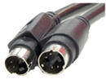

Avec un câble double VGA mâle
Les écrans de télévision LCD de dernière génération peuvent être équipés d'une prise VGA femelle, exactement comme l'unité centrale de
votre ordinateur. Il suffit alors de débrancher l'écran du côté de la tour informatique et de relier le PC à la télévision avec le câble double VGA. Le téléviseur remplace désormais votre moniteur. A l'aide de la souris, on peut alors lancer sa vidéo...
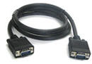

Avec un câble VGA - DVI
De la même manière, ordinateur et téléviseur à écran plat peuvent être raccordés avec un cordon VGA -DVI si votre LCD possède cette entrée vidéo haute définition. La qualité est encore meilleure.
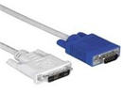

» Avantage(s) :
- Coût modique : 15 à 20 euros selon le câble nécessaire
» Inconvénient(s) :
- L'installation n'est pas pérenne, il faut régulièrement brancher et débrancher les câbles selon que l'on veut utiliser l'ordinateur pour regarder un film ou travailler.
- La tour fonctionne en permanence et le bruit du ventilateur peut gêner l'écoute d'un film ou d'un morceau de musique
- La navigation s'effectue à la souris

Avec une box ADSL

"compris dans le forfait" (30 €) ! Heureux détenteurs d'une Freebox ou d'une Neufbox, aucun achat supplémentaire ne vous sera nécessaire pour profiter de vos contenus multimédia sur le téléviseur, ces deux box évoluées jouant à fond la carte de la convergence numérique.

Freeplayer pour les Freebox V3 ET V4 (et HD)
Dès 2005, Free a mis en service la fonctionnalité dite "freeplayer" avec l'objectif de transformer la box ADSL en media center. La box, nécessairement connectée à l'ordinateur et à la télévision, fait office de passerelle entre le disque dur du PC et l'écran de télévision, l'utilisateur accédant aux fichiers multimédia par la télécommande fournie. Les
fichiers sont alors lus en streaming (c'est à dire à la volée). Premier logiciel à avoir autorisé cet usage, le FreePlayer a été modifié, amélioré et de nombreuses alternatives plus conviviales existent aujourd'hui comme HomePlayer.
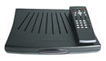

Freeplayer HD et disque dur intégré
Arrivée dans les foyers des abonnés en 2006, la Freebox HD améliore encore les choses. A côté du Freeplayer toujours fonctionnel, l'utilisateur peut aussi envoyer ses fichiers multimédia sur le disque dur
intégré de la deuxième Freebox et ainsi s'affranchir du ronronnement de l'ordinateur (à noter que ce disque dur intégré dans la freebox fait également office de magnétoscope lorsque celle-ci est branchée sur la TV).
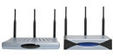

MP9 pour les Neuf Box 3 et 4
Le FAI Neuf a également doté sa box d'une solution pour lire les
contenus multimédia de son ordinateur depuis le téléviseur. Le logiciel maison, qui s'appelle MP9, permet de lire fichiers audio, vidéo et image sur le téléviseur d'une façon similaire à la Freebox V4.
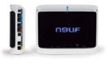

Il s'agit à l'heure actuelle des deux seules box "Triple Play" (Internet + TV + Téléphonie) à proposer cette fonction.

Avec un disque dur multimédia

Les disques durs multimédia représentent une génération d'appareils taillés sur mesure pour répondre à ce besoin spécifique. Leur succès s'explique par un double constat : le téléchargement est devenu un comportement généralisé mais la télévision reste le support le plus confortable pour regarder séries et films.
» Avantages :
- Ces appareils sont transportables, d'une pièce à l'autre, voire d'un lieu à l'autre.
- Gestion de nombreux formats, y compris des formats de sous-titres.
» Inconvénients :
- Obligation de transférer sur le disque dur tout le contenu que l'on souhaite visionner sur un téléviseur. Malgré l'USB 2.0, cela représente un temps incompressible.
- Pas de pérennité de l'installation : branchements et déplacements sont à répéter à chaque fois.

Les modèles les mieux notés dans notre guide d'achat

 | DVICO TVIX HD M-5000U | 250 € | Fiche Complète
 | Flycase TV Pikaone | 160 € | Fiche Complète
 | Peekton Peekbox 3 | 250 € | Fiche Complète
 | Freecom Network MediaPlayer-35 | 310 € | Fiche Complète
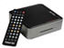 | Packard Bell Store & Play 3500 | 330 € | Fiche Complète

Avec un récepteur multimédia

Récepteur Wifi Multimédia
En l'absence d'une box ad hoc, le récepteur multimédia wifi constitue le must en matière de convergence numérique. D'un gabarit comparable à un lecteur Divx, il vient se placer sous le téléviseur et dialogue avec l'ordinateur en wifi pour jouer tous les types de contenus numériques. Le prix de l'équipement est toutefois assez important, entre 150 et 300€,
et en l'absence d'un réseau wifi préexistant, il vous faudra aussi acheter une carte ou une clé wifi pour votre ordinateur. Certains appareils intégreront en plus un lecteur de DVD (voir notre guide des récepteurs multimédia)
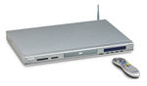

» Avantages :
- pas de fils, l'ordinateur et le téléviseur peuvent être distants
- pas de transferts préalables à réaliser
- pas de conversion nécessaire
» Inconvénients :
- Le prix de l'ensemble
- La configuration du réseau

Le récepteur façon Apple : l'AppleTV
L'apple TV, compatible PC et Mac rentre clairement dans cette famille de produits, avec, au choix, le Wifi ou l'Ethernet comme mode de connexion. Attention, l'Apple TV est le prolongement d''iTunes et les vidéos que l'on souhaite jouer sur le téléviseur doivent être répertoriées dans la librairie. Pour les fichiers vidéo récupérés sur la toile, qui n'ont pas été achetés sur l'iTunesStore (qui ne commercialise pas de vidéos
en Europe pour l'instant), une conversion au format supporté est obligatoire. Deux possibilités pour la lecture : en temps réel ou après un transfert sur le disque dur que possède l'ADSL TV.
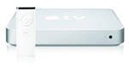

» Avantages :
- Mise en service rapide
- Présentation esthétique et ergonomique côté télévision
- Liaison avec ou sans-fil
» Inconvénients :
- Obligation de convertir les vidéos téléchargées
- Le choix en matière de connectique, HDMI ou YUV, qui oblige à posséder un écran récent, pour une qualité d'affichage limitée par le format de conversion.
- Le prix élevé de 299 euros

